Ситуационный план земельного участка с кадастровым номером 47:23:0245007:77
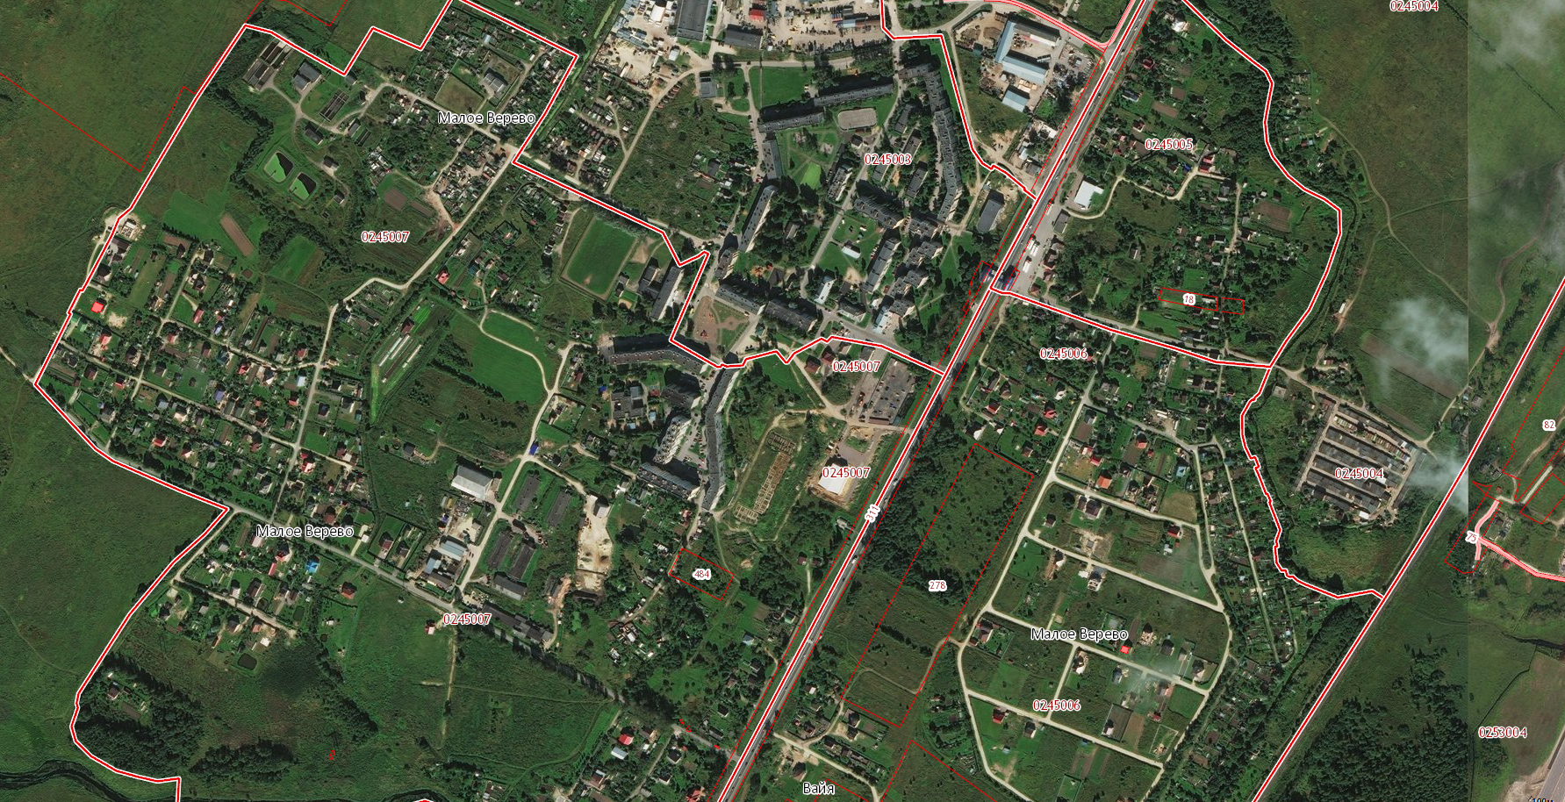
Киевское шоссе
з/у с кад. № 47:23:0245007:77

